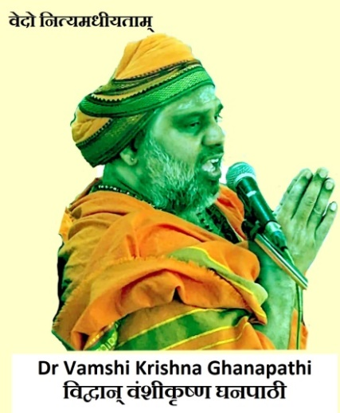 | వేదనిధి- వాచస్పతి- వేదవిద్యా వారిధి- చతుర్వేద ఉపాసక  డా. వంశీకృష్ణ ఘనపాఠీ  Academic of Veda, Vedanga, Veda Bhaashyam, Saahitya, & Music) & Administrator/Consultant of Charities, Educational and Religious institutions  SGS Ashrama, Datta Nagar, Mysore 570025 India  Email: sarvaveda@gmail.com WebSite- vedavishtaram.in/vkg  నిత్యకర్మానుష్ఠానమ్
ప్ర- నిత్యం కర్మ అనగా ఏదో పని చేస్తూనే ఉంటాం. ఐతే దీనినే నిత్య కర్మ అనుష్ఠానము అనవచ్చా ఏమిటి?
స- అలా అనడం తప్పు కాదు కానీ, పెద్దలు ఉపదేశించిన మార్గములో మన బతుకు బాగానే సాగడానికి చేయవలసినదే నిత్య కర్మ అనుష్ఠానము.
ప్ర- నిత్య కర్మలు చేయకపోతే ఏమి అవుతుంది? చేస్తే ఏమి వస్తుంది?
స- చేస్తే ఏమీ ప్రత్యేకమైన ఫలితం ఉండదు. చేయకపోతే ఇబ్బందులు కలగవచ్చు.
ప్ర- ఐతే, ప్రయోజనం లేని పనులు చేయడం అవసరమా? ఇబ్బంది వచ్చినప్పుడు, చూసుకోవచ్చుగా.
స- సత్యమే. కానీ, ఇబ్బంది రాకుండా కూడ చేసుకోవచ్చుగా. ఇల్లు బీటలు బారి, నీళ్ళు కారకుండా ఉండటానికి, రంగులు, సున్నం (సిమెంట్) పూసుకుంటాం కదా. అలాగే నిత్య కర్మలు కూడ, బతుకు బీటలు బారకుండా ఉంచుతాయి. రోజువారీ, మనం చేసే పనులవల్ల, వర్తమానములోనూ, భవిష్యత్తులో ఏ సమస్య రాదు అని చెప్పలేము. ఒడుదుడుకులు రాకుండా ఆపలేము. ఇబ్బందులను తగ్గించలేము.
ప్ర- ప్రస్తుతం మనం బాగానే ఉంటే, భవిష్యత్తులో ఇబ్బందులు ఎందుకు కలుగుతాయి? ఒకవేళ బాగా లేనప్పుడు, నిత్యకర్మలు ఏమైనా పని చేస్తాయా?
స- గోడలు బాగా బీటలుబారిన తరువాత, రంగులు కొట్టలేము. మళ్ళీ గోడ కట్టాలి. ప్రస్తుతం బాగుంది కదా అని, మనం గోడలను బాదితే, అవి బీటలు బారి, కింద పడతాయి.
ప్ర- అయితే మనం చేసిన పాపాలు, చేయబోయే తప్పులు ఇబ్బందులకు కారణమేనా? వాటి ఫలితం తగ్గాలంటే?
స- అవును. అనేక జన్మలుగా వస్తున్న సంచితమునుండి, ఈ జన్మలో అనుభవించే ప్రారబ్ధం లేక ఉపాత్త కర్మయొక్క ఫలితం తగ్గడానికి నిత్యకర్మ ఉపయోగ పడుతుంది. తద్ద్వారా, కొత్తగా తప్పులు లేకుండా చూసుకుంటే చాలు.
ప్ర- ఈ నిత్య కర్మలలో ఏమేమి చెయ్యాలి? ఎప్పుడు ఎందుకు చెయ్యాలి? ఎలా చెయ్యాలి?
స- మూడు పూటలు చేసే) సంధ్యావందనం మన మనసునూ శరీరాన్ని చక్కగా క్రమశిక్షణలో పెడుతుంది. బ్రహ్మచారులయొక్క అగ్నికార్యం లేక గృహస్థులయొక్క ఔపాసన- అవసరమైన పుష్టిని కలిగిస్తుంది. బ్రహ్మయజ్ఞము వారు సంపాదించిన జ్ఞానమును గుర్తు చేస్తుంది. నిత్య పితృతర్పణం గతించిన పెద్దలపట్ల కృతజ్ఞతను కలిగిస్తుంది. ఇంకా దేవతార్చన అనేది నిత్యం చేసే పంచ మహాయజ్ఞాలకు సంకేతం. గురువుల వద్ద పాఠము, పద్ధతి నేర్చుకో. గురువు పాఠం చెప్పిన తరువాత సాధనకు మాత్రమే పుస్తకం పని చేస్తుంది.
ప్ర- ఎప్పుడైనా చెయ్యలేక పోతే? అనుకోని ఇబ్బంది వల్ల, అనారోగ్యం వల్ల ఒకపూట/ రోజు కుదరక పోతే?
స- వంట్లో బాగాలేక పోయినా, లేదా ప్రయాణములో ఉన్నా ఆహారం తగ్గుతుంది కానీ, వెంటనే మొదలెట్టాలి కదా.
చతుస్సాగరపర్యంతం గోబ్రాహ్మణేభ్యః శుభం భవతు।।

